Fun識香港工作紙
馬頭圍上帝古廟遺址（露明道公園）
Sheung Tai Temple
姓名：_____________________
班別：_____________________
日期：_____________________

- 配對題：試將下列吻合的圖像和文字配對起來。
Multiple Choice: Choose the correct answers and put them in the boxes below.
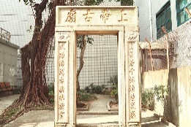
石門框 ‧ ‧

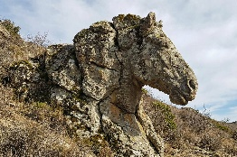
神像 ‧ ‧

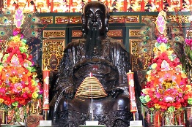
祠廟 ‧ ‧

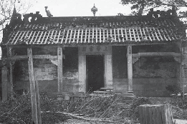
巨石 ‧ ‧

- 習字題：試依照筆順，並跟隨字樣練習生字。
Practice writing: Try to write the Chinese characters according to the stroke order and the characters shown.
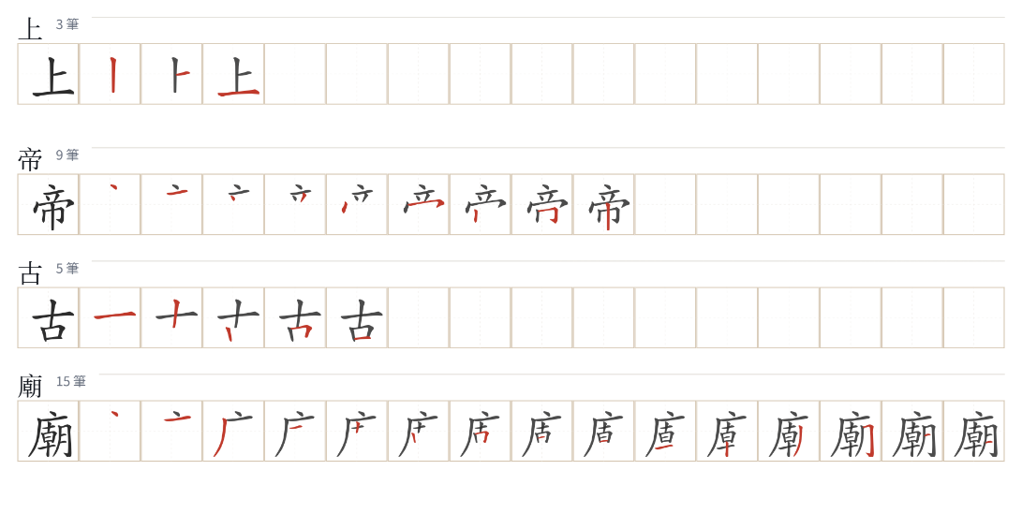
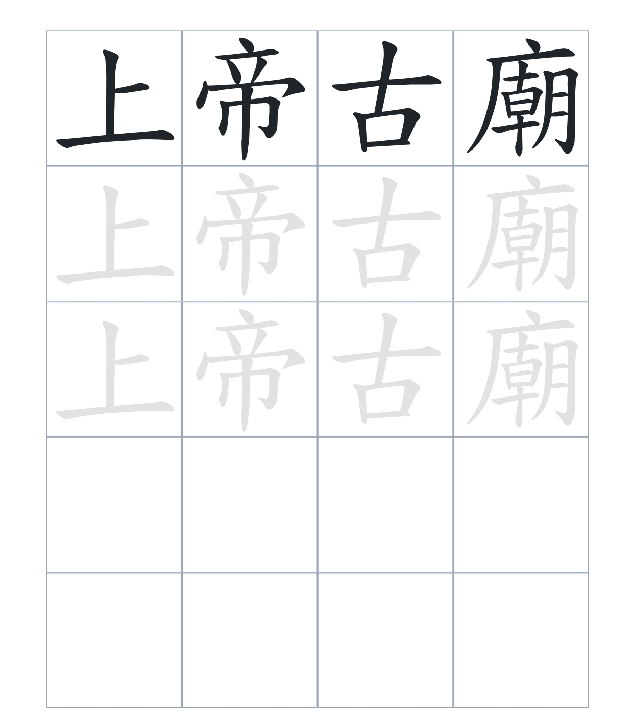
試根據文章內容，回答下列部分：
- 填充題：試在各題留空部分填上正確答案。
Fill in the blanks: Fill in the blanks with the correct answers.

馬頭圍的舊稱是____________，因為附近小山有著形狀如____________的巨石而得名。南宋末年，南下避難的宋帝曾在此地逗留約半年。隨行宗室因未能追上皇帝，留在馬頭角一帶建立了____________。政府為了紀念此村，在____________上建了一個小公園。現在公園內仍遺下刻有「上帝古廟」的石門框。廟中所供奉的「上帝」，即北方人多敬奉的____________，又稱玄天上帝。

- 短問答：試以自己的文字，以完整句子回答下列的題目。
Short Questions: Give short answers to the following questions.
問題1.
為什麼古瑾村附近小山被叫「馬頭角」？
_______________________________________________________________________________________
_______________________________________________________________________________________

問題2.
現在上帝古廟變成了什麼？
_______________________________________________________________________________________
_______________________________________________________________________________________

問題3.
以前村裡的小廟供奉著誰？
_______________________________________________________________________________________
_______________________________________________________________________________________
- 選擇題：選取適當的答案，將其英文字母代號填入空格內。
Multiple Choice: Choose the correct answers and put them in the boxes below.

問題1.
根據句意，為括號位置選出適當的連詞。
「（）附近小山有形狀馬頭的巨石，（）得名「馬頭角」。」
A. 不但……而且 B. 與其……不如
C. 因爲……所以 D. 假如……就 □

- 造句題：嘗試根據提供的句式造句。
Make a sentence: Try to write a sentence by using the provided sentence structure and information.

問題1.
請用「因爲……，所以……」的句式，描述馬頭角名字的來由。
_______________________________________________________________________________________
_______________________________________________________________________________________

問題2.
請用「爲了……」的句式，描述政府建公園立碑的原因。
_______________________________________________________________________________________
_______________________________________________________________________________________

問題3.
請用「雖然……，但是……」的句式，描述古瑾村的故事被公園紀念。
_______________________________________________________________________________________
_______________________________________________________________________________________
- 短文寫作：試寫一段簡短的導遊詞，向遊客介紹「上帝古廟遺址」。 （約40字）
Short Writing: Write a tour guide to introduce the “Sheung Tai Temple” to tourists. (Approximately 40 words)
_______________________________________________________________________________________
_______________________________________________________________________________________
_______________________________________________________________________________________
_______________________________________________________________________________________
_______________________________________________________________________________________
_______________________________________________________________________________________

參考答案：
配對題：試將下列吻合的圖像和文字配對起來。
Multiple Choice: Choose the correct answers and put them in the boxes below.
石門框 ‧ ‧

神像 ‧ ‧

祠廟 ‧ ‧

巨石 ‧ ‧

填充題：試在各題留空部分填上正確答案。
Fill in the blanks: Fill in the blanks with the correct answers.

馬頭圍的舊稱是古瑾村/古瑾圍，因為附近小山有著形狀如馬頭的巨石而得名。南宋末年，南下避難的宋帝曾在此地逗留約半年。隨行宗室因未能追上皇帝，留在馬頭角一帶建立了行宮。政府為了紀念此村，在遺址上建了一個小公園。現在公園內仍遺下刻有「上帝古廟」的石門框。廟中所供奉的「上帝」，即北方人多敬奉的北帝，又稱玄天上帝。

短問答：試以自己的文字，以完整句子回答下列的題目。
Short Questions: Give short answers to the following questions.
問題1.
為什麼古瑾村附近小山被叫「馬頭角」？
因為在昔日古瑾村附近的小山上，有一塊形狀與馬頭相似的大石，所以該處被稱為「馬頭角」。___
_______________________________________________________________________________________

問題2.
現在上帝古廟變成了什麼？
現在的上帝古廟遺址已變成了一個小公園。_________________________________________________
_______________________________________________________________________________________

問題3.
以前村裡的小廟供奉著誰？
以前村內的小廟供奉著外貌如同皇帝與皇后的神像。_________________________________________
_______________________________________________________________________________________

選擇題：選取適當的答案，將其英文字母代號填入空格內。
Multiple Choice: Choose the correct answers and put them in the boxes below.

問題1.
根據句意，為括號位置選出適當的連詞。
「（）附近小山有形狀馬頭的巨石，（）得名「馬頭角」。」
A. 不但……而且 B. 與其……不如
C. 因爲……所以 D. 假如……就 C

造句題：嘗試根據提供的句式造句。
Make a sentence: Try to write a sentence by using the provided sentence structure and information.

問題1.
請用「因爲……，所以……」的句式，描述馬頭角名字的來由。
因為昔日在古瑾村不遠處的小山上，有一塊形狀像馬頭的大石，所以該處被稱為馬頭角。_________
_______________________________________________________________________________________

問題2.
請用「爲了……」的句式，描述政府建公園立碑的原因。
為了紀念古瑾村（現稱馬頭圍）的歷史遺址，政府於1962年興建了一個小公園，並邀請史學家撰文立碑以資紀念。_________________________________________________________________________

問題3.
請用「雖然……，但是……」的句式，描述古瑾村的故事被公園紀念。
雖然古瑾村的小廟在明代以後已經損毀，但是政府在 1962 年於遺址興建了小公園，並邀請史學家饒宗頤教授撰文紀念，使這段南宋末年的歷史故事得以流傳至今。_____________________________

